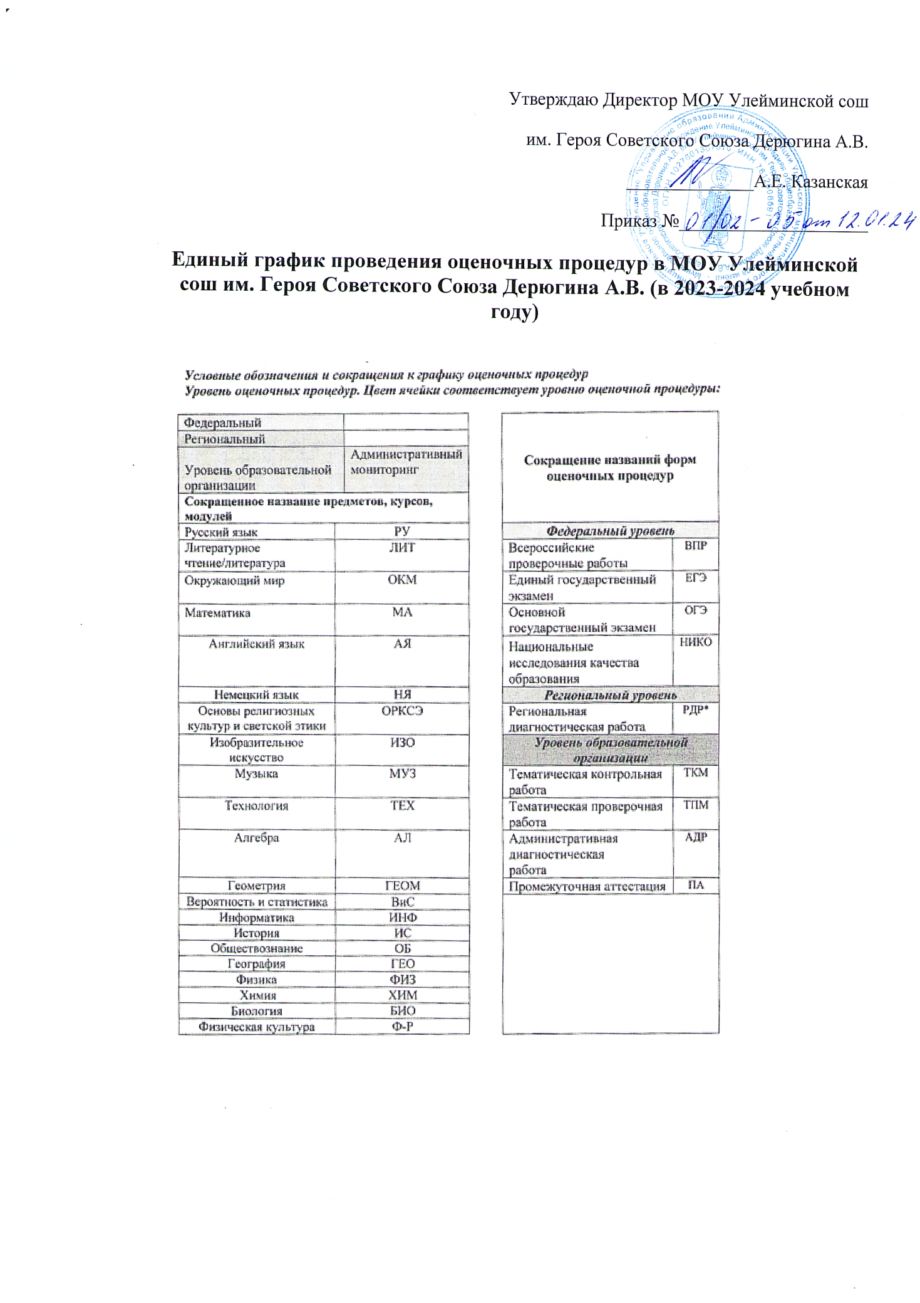

Сокращение наименований предметов, курсов, модулей в части, формируемой участниками образовательных отношений (пример)
Индивидуальный проект |  | ИП
Функциональная грамотность |  | ФГ

Единый график проведения оценочных процедур на 2 полугодие
класс | январь |  |  |  |  |  |  |  |  |  |  |  |  |  |  |  |  |  | февраль |  |  |  |  |  |  |  |  |  |  |  |  |  |  |  |  |  |  |  |  |  | итого
 | 9 | 10 | 11 | 12 | 15 | 16 | 17 | 18 |  | 19 | 22 | 23 | 24 | 25 | 26 | 29 | 30 | 31 |  | 1 | 2 |  | 5 | 6 | 7 | 8 | 9 | 12 | 13 | 14 | 15 | 16 | 19 | 20 | 21 | 22 | 26 | 27 | 28 | 29
1 |  |  |  |  |  |  |  |  |  |  |  |  |  |  |  |  |  |  |  |  |  |  |  |  |  |  |  |  |  |  |  |  |  |  |  |  |  |  |  |  |  | 0
2 |  |  |  |  |  | ТКМ ТЕХ |  |  |  |  | ТКМ НЯ |  |  |  |  |  | ТКМ МУЗ |  |  |  |  |  |  |  | ТКМ РЯ |  | ТКМ ЛЧ |  |  |  | ТКМ Ф-Р |  | ТКМ МА |  |  |  |  |  |  | ТКМ ОМ
3 |  |  |  |  |  | ТКМ ТЕХ |  |  |  |  | ТКМ НЯ |  |  |  |  |  | ТКМ МУЗ |  |  |  |  |  |  |  | ТКМ РЯ |  | ТКМ ЛЧ |  |  |  | ТКМ Ф-Р |  | ТКМ МА |  |  |  |  |  |  | ТКМ ОМ
4 |  |  |  |  |  | ТКМ ТЕХ |  |  |  |  | ТКМ НЯ |  |  |  | ТКМ РЯ |  | ТКМ МУЗ |  |  |  | ТКМ ОРКС |  |  |  | ТКМ РЯ |  | ТКМ ЛЧ |  |  |  | ТКМ Ф-Р |  | ТКМ МА |  |  |  |  |  |  | ТКМ ОМ
5 |  |  |  |  |  |  |  |  |  |  |  |  | ТКМ РЯ |  | ТКМ АЯ |  | ТКМ МА |  |  | ТКМ ЛИТ |  |  |  |  |  | ТКМ ТЕХ |  |  | ТКМ МА |  | ТКМ ОНДК |  | ТКМ РЯ |  |  | ТКМ АЯ |  | ТКМ ИС |  | ТКМ Ф-Р
6 |  |  |  |  |  |  |  |  |  |  |  |  | ТКМ РЯ |  | ТКМ МА |  |  |  |  | ТКМ ЛИТ |  |  | ТКМ НЯ | ТКМ ИС |  | ТКМ ТЕХ |  |  | ТКМ МА |  | ТКМ ОНДК |  | ТКМ РЯ |  |  | ТКМ АЯ | ТКМ ГЕО |  | ТКМ ОБ | ТКМ Ф-Р
7 |  |  |  |  |  |  |  |  |  |  |  |  | ТКМ РЯ |  |  |  | ТКМ АЛ |  |  | ТКМ ЛИТ |  |  | ТКМ НЯ | ТКМ ИС |  | ТКМ ТЕХ |  |  |  | ТКМ ГЕОМ |  |  | ТКМ РЯ |  |  | ТКМ АЯ |  | ТКМ ФИЗ | ТКМ ОБ | ТКМ Ф-Р
8 |  |  |  |  |  |  |  |  |  |  |  |  |  |  |  |  | ТКМ АЛ |  |  | ТКМ ЛИТ |  |  |  | ТКМ ИС |  | ТКМ ТЕХ |  |  |  | ТКМ ГЕОМ |  |  |  |  | ТКМ РЯ | ТКМ АЯ | ТКМ ОБЖ | ТКМ ФИЗ | ТКМ ОБ | ТКМ Ф-Р
9 |  |  |  |  |  |  | АДР БИО | АДР ГЕО |  |  |  |  |  |  |  |  | ТКМ АЛ |  |  | ТКМ ЛИТ |  |  |  | АДР МА | ТКМ ИС |  |  | ТКМ ГЕОМ |  | ИС РЯ | АДР РЯ |  |  |  | ТКМ РЯ | ТКМ АЯ | ТКМ ОБЖ | ТКМ ФИЗ | ТКМ ОБ | ТКМ Ф-Р

класс | март |  |  |  |  |  |  |  |  |  |  |  |  |  |  | апрель |  |  |  |  |  |  |  |  |  |  |  |  |  |  |  |  |  |  |  |  |  | итого
 | 1 | 4 | 5 | 6 | 7 | 11 | 12 | 13 | 14 | 15 | 25 | 26 | 27 | 28 | 29 |  | 1 | 2 | 3 | 4 | 5 | 8 | 9 | 10 | 11 | 12 | 15 | 16 | 17 | 18 | 19 | 22 | 23 | 24 | 25 | 26 | 27
1
2 |  |  | ТКМ ИЗО |  |  |  | ТКМ РЯ |  |  |  |  | ТКМ ЛЧ |  |  |  |  |  |  |  |  |  |  | ТКМ МА |  |  |  |  |  |  |  |  | ПА ТЕХ |  | ТКМ НЯ |  | ПА ЛЧ
3 |  |  | ТКМ ИЗО |  |  |  | ТКМ РЯ |  |  |  |  | ТКМ ЛЧ |  |  |  |  |  |  |  |  |  |  | ТКМ МА |  |  | ТКМ ЛИТ |  |  |  |  |  | ПА ТЕХ |  | ТКМ НЯ |  | ПА ЛЧ
4 |  |  | ТКМ ИЗО |  |  |  |  |  |  |  |  | ТКМ ЛЧ |  |  |  |  |  | ВПР РЯ |  |  |  |  | ВПР МА |  |  |  |  | ВПР ОМ |  |  |  | ПА ТЕХ |  | ПА ОРКСЭ |  | ПА ЛЧ
5 |  |  |  |  | ТКМ РЯ |  |  |  | ТКМ МА |  |  | ТКМ ИС |  | ТКМ АЯ |  |  |  |  | ТКМ МУЗ |  | ВПР РЯ |  |  |  | ТКМ МА |  |  | ТКМ ТЕХ |  |  |  | ТКМ ИЗО |  |  |  | ПА ОДНК | ПА Ф-Р
6 | ТКМ ИС |  |  |  | ТКМ РЯ |  |  | ТКМ МА |  |  | ТКМ НЯ |  |  | ТКМ МА | ТКМ АЯ |  | ВПР ГЕО |  | ТКМ МУЗ |  | ВПР РЯ |  |  |  | ВПР МА |  |  | ВПР ИС | ТКМ ТЕХ |  |  | ТКМ ИЗО |  |  | ТКМ РЯ | ПА ОДНК | ПА Ф-Р
7 | ТКМ ИС | ТКМ ХИМ |  | ТКМ АЛ | ТКМ РЯ |  | ТКМ ИНФО |  |  |  | ТКМ НЯ |  |  |  | ИП АЯ |  | ВПР ГЕО |  | ТКМ МУЗ | ВПР РЯ |  |  |  |  |  | ВПР МА |  | ВПР ИС | ТКМ ТЕХ | ТКМ ГЕОМ |  | ТКМ ИЗО |  |  | ТКМ РЯ | ВПР ФИЗ | ПА Ф-Р
8 | ТКМ ИС | ТКМ ХИМ |  | ТКМ АЛ |  |  | ТКМ ИНФО |  |  |  |  |  | ВПР ГЕО |  | ТКМ АЯ |  | ВПР ОБ |  | ВПР РЯ |  |  |  |  | ВПР МА |  |  | ВПР ИС |  | ТКМ ТЕХ | ВПР ХИМ | ТКМ ГЕОМ | ТКМ ИЗО |  |  | ПА ХИМ | ВПР ФИЗ | ПА Ф-Р
9 | ТКМ ИС | ТКМ ХИМ |  | ТКМ АЛ |  |  | ТКМ ИНФО |  |  |  |  |  |  |  | ТКМ АЯ |  |  |  | ТКМ РЯ |  |  |  |  |  |  |  |  |  |  | ТКМ ГЕОМ |  |  | ТКМ АЛ |  | ПА ХИМ | ПА ФИЗ | ПА Ф-Р |  | 32

класс | май
 | 2 | 3 | 6 | 7 | 8 | 13 | 14 | 15 | 16 | 17 |  | ИТОГО
1
2 |  | ПА МА |  | ПА МУЗ | ПА РЯ |  | ТПА Ф-Р | ПА ОМ |  |  |  | 20
3 |  | ПА МА |  | ПА МУЗ | ПА РЯ |  | ТПА Ф-Р | ПА ОМ |  |  |  | 21
4 |  | ПА МА |  | ПА МУЗ | ПА РЯ |  | ТПА Ф-Р | ПА ОМ |  |  |  | 23
5 | ТКМ РЯ |  | ТКМ МА |  | ПА ЛИТ | ПА БИО | ПА АЯ | ПА ИС |  |  |  | 28
6 | ПА ОБ | ПА НЯ | ТКМ РЯ |  | ТКМ МА | ПА ГЕО | ПА ЛИТ | ПА АЯ | ПА БИО |  |  | 37
7 | ПА ОБ | ПА НЯ | ТКМ РЯ | ПА ВиСТ | ТКМ АЛ | ПА ГЕО | ПА ЛИТ | ПА АЯ | ПА БИО |  |  | 39
8 | ПА ОБ | ПА ОБЖ | ПА РЯ |  | ТКМ АЛ | ПА ГЕО | ПА ЛИТ | ПА АЯ | ПА БИО |  |  | 36
9 | ПА ОБ | ПА ОБЖ | ПА РЯ |  | ТКМ АЛ | ПА ГЕО | ПА ЛИТ | ПА АЯ | ПА БИО

